Сезонные продукты октября
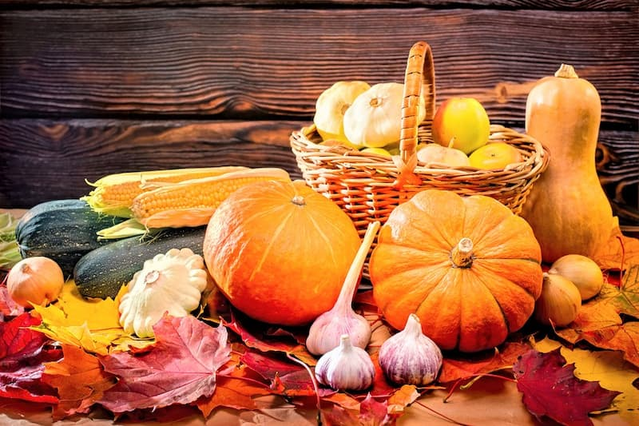© Мария Мороз / Фотобанк Лори

Какие овощи, фрукты и зелень стоит включить в осенний рацион.
Осень в самом разгаре, наступил октябрь, принеся с собой пасмурную погоду и дожди. Становится все холоднее, и не за горами первые заморозки. Не зря в древнерусском календаре октябрь назывался «зазимник», «позимник» – зима уже на пороге. Самое время сделать последний рывок перед морозами и зарядиться витаминами по полной. Ведь скоро ассортимент овощей, фруктов и зелени обеднеет. Но пока на прилавках еще есть выбор полезных растительных продуктов, и этим надо воспользоваться.
Эксперты Роспотребнадзора составили список овощей, которые следует включить в осенний рацион. Царица октября, естественно, золотистая тыква – вкусная и суперполезная. Оранжевые сорта содержат в несколько раз больше бета-каротина, чем морковь. А он, как известно, важен для зрения, способствует росту и обновлению тканей в организме и помогает регулировать иммунную систему. Тыква – чемпион среди овощей по количеству железа, меди и фтора. Еще одно – не менее важное преимущество – ее легко готовить и сочетать с разными продуктами.
Конечно, не забываем про «родственников» тыквы – кабачки и патиссоны. Кроме того, на прилавках можно найти вкусные баклажаны, помидоры, огурцы, морковь, свеклу, болгарский перец, репу, топинамбур, сельдерей, чеснок, фенхель, хрен, цикорий, пастернак, репчатый лук, лук-порей, стручковую фасоль.
Используйте картофель и батат. Однако не забывайте, что оба эти продукта богаты крахмалом, то есть углеводами. Это важнейшие компоненты пищи, они хорошо насыщают и придают сил, но не стоит злоупотреблять содержащими их продуктами.
Уделите внимание разным видам капусты: белокочанной, краснокочанной, брюссельской, савойской, цветной, брюссельской, брокколи. И не забудьте украсить блюда сезонной зеленью, например, шпинатом, полевым салатом (у нас он также известен под названиями «рапунцель», «валерьянница»).
Из фруктов эксперты рекомендуют покупать яблоки, груши, айву, сливу, хурму, киви, инжир. Продолжается сезон целебных ягод: клюквы, боярышника, бузины, калины, облепихи, шиповника. Все они богаты витаминами, укрепляют иммунитет и предотвращают простудные заболевания. Из ягод получаются вкусные и полезные морсы, компоты и кисели.
Запаситесь продуктами впрок. Существует несколько видов домашних заготовок. Среди них, например, заморозка. Она не требует серьезных усилий, но позволит сберечь большую часть витаминов и минералов. Так, можно заморозить ягоды, некоторые овощи и фрукты: помидоры, фасоль, перец, цветную капусту, брокколи, сливы, айву, груши. Еще один хороший способ сохранить сезонные лакомства – засушить их. Сушке хорошо поддаются яблоки, груши, мандарины, морковь, чеснок, некоторые ягоды. Кроме того, есть множество рецептов консервирования, мариновки, квашения. Оригинальные идеи – в нашем разделе «Книга рецептов – готовим вместе».
Конечно, сегодня в магазинах и на рынках можно найти почти любые продукты круглый год, однако эксперты все же рекомендуют придерживаться принципа сезонности – в этом случае овощи, фрукты и ягоды будут содержать наибольшее количество полезных веществ и принесут максимальную пользу организму.
Выбирайте сезонные продукты и будьте здоровы!
Больше статей о здоровом питании.

Источник: https://здоровое-питание.рф/healthy-nutrition/articles/sezonnye-produkty-oktyabrya/

